一、制作如下效果（内容自己随便指定，不含边框）
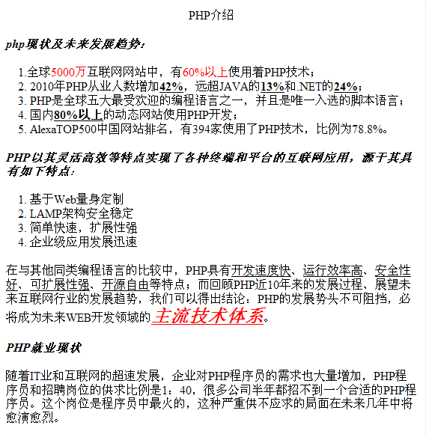

二、制作如下效果（内容随便指定，不含边框）
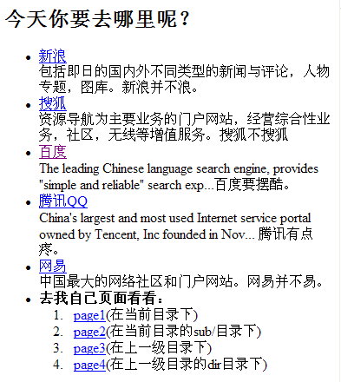

三、制作如下效果（内容随便指定，前面的项目符号自己定义）
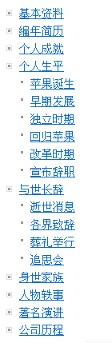
四、制作如下效果（内容随便指定）
